«ЭКОЛОГИЯ ДУШИ»

МАДОУ «Детский сад комбинированного вида № 44 «Золушка» г. Набережные Челны
Недалеко от центра замечательного, любимого нами всеми города Набережные Челны, за остановочным павильоном «Университетская», среди серых скал мы открываем калитку и сразу же попадаем в сказочную, цветущую страну детского сада «Золушка».
«Театр начинается с вешалки, – говорят знающие люди», а «детский сад – со входа», – добавляем мы, ведь территория нашего сада – это своеобразная экологическая визитная карточка - пруд с уточками, аистом и лягушками, колодец, декоративный мостик; лесной уголок со скамейками и элементами туристического отдыха; композиция с цветочными корзинами на спилах деревьев. А в холле оборудован «Зимний сад» - особая гордость, любимое место детей и взрослых, где имеются различные виды растений с паспортами, множество композиций из бросового материала.
Детский сад обрел свой индивидуальный стиль, где экологическая культура занимает одну из важных ступеней. Это видение и понимание красоты родной
природы, бережного отношения ко всему живому и использование полученных знаний в повседневной жизни, поэтому наш девиз: «В наших бережных руках Прекрасен шар земной! Природа создала всех нас И важен здесь любой!»
Эмблема представляет собой изображение земного шара: зеленый ободок переходящий в росток символизирующий возрождение экологического процветания, в центре которого на белом фоне расположена стилизованная сказочная красавица с золотыми локонами - чистота, в голубом платье - источник Жизни на Земле.
В ДОУ одной из интересных форм работы, способствующих формированию экологического сознания и мировоззрения всех участников: и детей и взрослых, стало проведение экологических акций, которые реализуются через все виды детской деятельности (в ООД, в игровой трудовой и самостоятельной деятельности детей, в режимных моментах, в конкурсных движениях, в работе с семьей и социальными партнерами и т. п.)
Цель экологических акций — воспитывать желание по-доброму относиться к людям, к природе, умение сочувствовать, сопереживать; формировать бережное отношение к природе, учить детей отличать хорошие поступки от иных.
При организации экологических акций мы стараемся придерживаться следующих принципов:
Осмысленность. Нужно, чтобы все участники понимали, что именно и зачем они делают.
Отсутствие духа соревнования. Участники акции должны быть настроены на удовольствие от совместного дела.
Системность. Последовательность – обязательная черта акций. Одноразовой акцией многого не достигнешь.
Гласность. Акция должна найти отклик. Дошкольникам крайне важно знать, что их идеи и результаты работы одобрены окружающими.

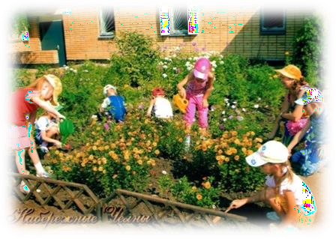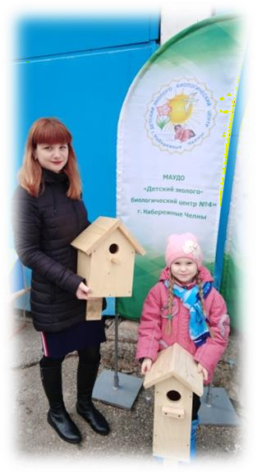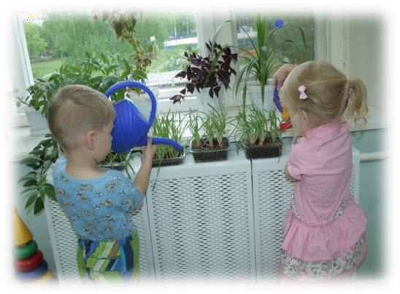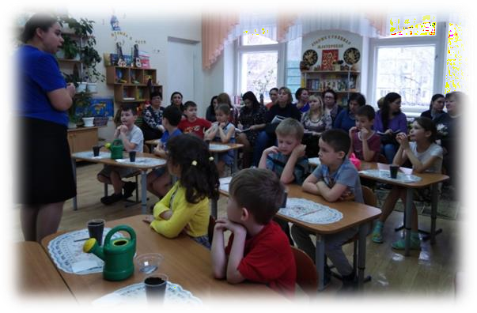
Силами педагогов разработаны и внедрены в жизнь множество экологических акций. Наиболее значимые из них:
- «Природа наш общий дом»
- «Легкие нашей планеты или Посади дерево»
- «Сдай макулатуру, спаси дерево!»
  - «Мы защитники природы»
  - «Наш чистый участок»
  - «Сделаем вместе»
  - «Посев семян садовых растений»
  - «Огород на окне»
  - «Добро пожаловать скворцы!»
  - «Подари книге новую жизнь-спасём дерево»»
  - «100 к одному»

С гордостью хочется выделить имена лучших участников экологического движения:
-Галиуллина Л.В., заведующий ДОУ
-Давлетшина З.Р., старший воспитатель
-Назирова Л.М., зам.зав. по ХЧ
-Блинова Н.А., инструктор по физ. культуре
-Имамиева В.К., воспитатель высшей кв. категории
-Скрыльникова О.Л., воспитатель высшей кв. категории
-Багаутдинова А.А., воспитатель первой кв. категории
-Гильманова Л.Г., воспитатель первой кв. категории
Мы верим, что наши воспитанники, когда вырастут, будут бережно относиться ко всему живому, на всю жизнь сохранят любовь к миру природы.

